S

MERCREDI DE SEPTEMBRE

GROUPES : 5-6 ans / les Koalas (Les Hirondelles)

 | Mercredi 02 |  | Mercredi 09 |  | Mercredi 16 | Mercredi 23 | Mercredi 30
Matin | Jeux de connaissance  Jeux de constructions | Atelier Jardinage  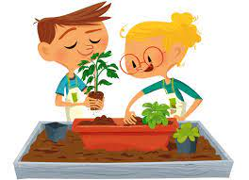 |  |  | Présentation du thème de l’année  Ballade en extérieur pour récupérer feuilles, branches, pommes de pin, noix | Jeux collectifs à l’Air de jeux  Jeu de piste d’empreintes | 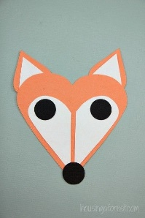  Bricolage du Renard  Jeux collectifs
 |  |  |  | Temps calme : repos, jeux calme, histoires, yoga, posture animaux, chant, musique
Après – midi  16h00 | Jeux collectifs en extérieur  Jeux libre |  | Création de LABRINOMS pour enfants  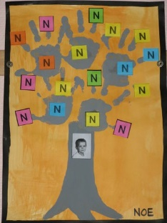  Jeux libre |  | Initiation judo  Création de la frise des saisons avec les enfants | Fabrication d’un Herbier pour l’année  Peinture d’automne  Jeux libre | Citrouilles en papiers mâché  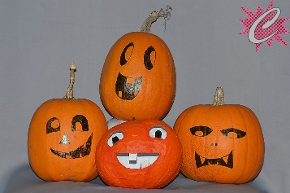  Jeux libre
Bricolage du Bonhomme qui tombe dans les feuilles

Jeux libre

